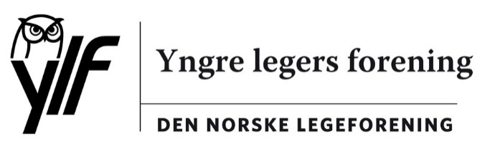
y

Den norske legeforening

Deresr ref.: |  | Vår ref.: | xx/xxxx | Dato: | 30.08.2018

Høring – Rapport fra arbeidsgruppe om forslag til rettsmedisinsk obduksjon av alle trafikkdrepte m.m.

Ylf takker for tilsendt høring: ”Høring av rapport fra arbeidsgruppe om forslag til rettsmedisinsk obduksjon av alle trafikkdrepte m.m.” og berømmer arbeidsgruppen for en grundig rapport med solide drøftinger.

Som rapporten anfører rekvireres kun rettsmedisinsk obduksjon av trafikkdrepte dersom påtalemyndigheten finner dette nødvendig. Det er i dag betydelig variasjon mellom antall trafikkdrepte som obduseres, hhv. 16% i Oppland og 89% i Sør-Trøndelag. Fremfor å støtte arbeidsgruppens anbefaling om rettsmedisinsk obduksjon av alle trafikkdrepte, mener Ylf man heller må fortsette med det pågående arbeidet for å sikre ytterligere økt obduksjonsfrekvens ved dødsulykker. Et økt fokus innenfor gjeldende rett, samt kartlegging av en eventuell uforklarlig variasjon bør utføres. Det kan føre til at flere trafikkofre obduseres.

Ylf berømmer arbeidsgruppen for faktisk å anerkjenne at et påbud om rettsmedisinsk obduksjon av alle trafikkdrepte er et forholdvis inngripende tiltak som også vil få økonomiske og administrative konsekvenser. Ylf frykter at det ved et slikt påbud ikke vil tilføres tilstrekkelige friske midler som vil føre til et redusert tilbud av bl.a. medisinske obduksjoner og patologiske analyser for primær- og sekundærhelsetjenesten. Ved et eventuelt slik påbud må det tilføres tilstrekkelige ressurser i alle instanser som påvirkes, ikke kun utfører av obduksjonene. F.eks. vil et slikt påbud føre til en økning av bruk av ambulanser som transport til rettsmedisinsk obduksjon.

Ylf er kritiske til forslaget om å hjemle tilgangen til helseopplysninger om den trafikkdrepte. Selv om dette kan gi verdifull informasjon om det aktuelle forløp, vil dette kunne gi tilgang til helseopplysninger som er gitt fra avdøde under forutsetning av taushetsplikt etter helsepersonellloven, og ved samtidig foreslå at pårørende skal få UAG-rapporten etter forespørsel, er Ylf bekymret for at dette kan svekke tilliten til taushetsplikten etter helsepersonelloven.

Ylf støtter i øvrig å bedre samhandlingen mellom politiet, rettsmedisinerne og UAG, og mener det bør igangsettes vurdering og eventuelle tiltak for å få en nasjonal enhetlig standard for å sikre riktig obduksjonsfrekvens ved ulykker.

Med vennlig hilsen
Yngre legers forening

Christer Mjåset
leder

Dokumentet er godkjent elektronisk

